http://www.templatemonster.com/demo/35564.html Sarnaselt sellele lehele. Ainult et slideshow ei oleks nii moderne. Lihtsa raami sees oleks hea. Ja taust võib lihtne valge olla.

1. Avaleht /Home (vahetuvad pildid ja nende all koht kolmele viimasele postitusele kui võimalik?)
2. Tööd/ Work ( keraamika, klaas, fotograafia, muu)
3. Uudised/News ( näitused, publikatsioon, muu)
4. Info (minust , cv, müük)
5. Kontakt/Contact (,Kontakt, saada kiri. telli uudiskiri)

- Avaleht

  - Karmen Saat ( nimi vasakul üleval nurgas); paremal menüü : Avaleht, Tööd, Uudised, Info, Konrakt.

1.2 Avalehe Pildid
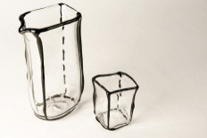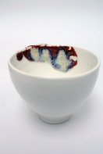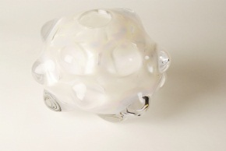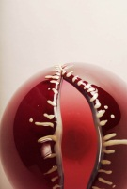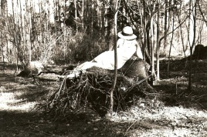

  - Viimased Postitused (Ruum kolmele viimasele postitusele)
  - info@karmensaat.com +44 (0) 7901518064 (lehe all vasakul nurgas)

- Tööd / Work (klikkides pildile avanevad uued pildid selle töö kohta ja informatsioon)

  - Kõik/ All
  - Keraamika/ Ceramics
  - Klaas/Glass
  - Fotograafia/Photography
  - Mööbel/Furniture
  - Muu/Other

- Uudised /news

  - Näitused / exhibitions
- Backlit Gallery, Nottingham. October. Dates to be confirmed. www. backlit.org.uk
- British Glass Biennale 2012. From the 23rd of August until 15th of September. www.Biennale.org.uk

  - Publikatsioon/Publications ( pildid: Article sweden ja Barometern 2 pilti)
  - Muu/other

- Info
  - (otse info lehel tekst minust )
Karmen Saat on noor Eesti kunstnik kes elab ja töötab inglismaal 2006 aastast. Ta tööd sünnivad mälestuste,uudishimude ja lummuste tähistamisest. Nagu väike laps, näeb ta võlu algses ja märkamatus.
Huvi kaasaegse kunsti, modernse disaini ja käsitöö vastu annab tihti ta tööle kontrasti konseptsiooni ning ilu vahel, mida sageli lihtsalt peab käega katsuma.

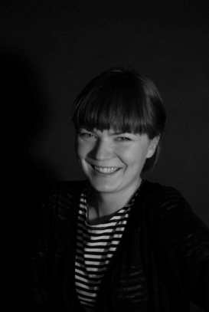(Väike Pilt ka jutu kõrvale)
Karmen Saat is a young Estonian artist living and working in England since 2006. Her work is driven by her curiosities , memories and faschionations. Like a child, she looks for the charm in primary and often missed beauty .
The Interest towards fine art, contemporary design and craft often gives her work a feel that arises contrasting emotions that you just cant help but to touch and experience .
  - CV
  - Müük/Sales ( hiljem tuleb info kuidas asju tellida nt. Paypal ja poed/veebilehed kus töid müüakse)

- Kontakt/ Contact

Aadress/adress:
Karmen Saat,
Bonington Building,
Shakespeare Street,
NG1 4GG,
Nottingham ,
UK

Telefon/ Telephone: +44 (0) 7901518064
Email: info@karmensaat.com
  - Lahter kuhu inimesed saavad kirjutada kiirelt kirja, pannes oma nime,telefoni numbri ja e-maili.
  - Telli uudiskiri/subscribe for a newsletter. (kust saan inimeste e-maili aadressi, kes soovivad saada e-maili kui on uued tööd valminud)

2.2. Keraamika
2.2.1 . Chlamydiaware.
The lack of knowledge about sexually transmitted diseases is a growing problem. Chlamydia can "hide " up to 2 years for women and babies are born infected.
Transfer photos of the disease and glaze effects on dishware are used to exaggerate the irritation and effect of what chlamydia looks like on ones body.
2.2.2 . Meringue

2.3 Klaas
2.3.1. Perspective Quick Sketch
2.3.2. Private Dining
The project is about the intimacy and privacy. Like music, food can tell a lot about a person. The passion for well presented food and the lack of privacy in our society, the Fan-Tray represents a need for personal space, creating a comfort zone that might be good for even a first date or a restaurant where people go to dine alone.
2.3.3 Untitled

2.4. Fotograafia
2.4.1 Abstraction in the Landscape
2.5 Mööbel/ Furniture
Tegemisel/ being produced
2.6 Muu /Other
2.6.1 Strawberry Lace Raincoat

